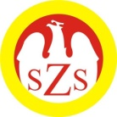

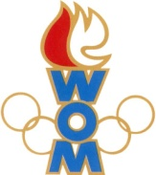 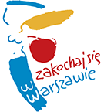

LVI WOM

KOMUNIKAT KOŃCOWY ZAWODÓW FINAŁOWYCH

W UNIHKEJU CHŁOPCÓW - DZIECI

W ROKU SZK.2022/2023

|  |  |  |  |
| --- | --- | --- | --- |
| **Miejsce** | **Szkoła** | **Dzielnica** | **Pkt. WOM** |
| 1 | Szkoła Podstawowa nr 175 | Ochota | 16 |
| 2 | Szkoła Podstawowa nr 14 | Ursus | 14 |
| 3 | Szkoła Podstawowa nr 1 | Śródmieście | 12 |
| 4 | Szkoła Podstawowa nr 133 | Bielany | 10 |
| 5 | Szkoła Podstawowa nr 377 | Targówek | 8 |
| 6 | Szkoła Podstawowa nr 364 | Bemowo | 7 |
| 7 | Szkoła Podstawowa nr 231 | Białołęka | 6 |
| 7 | Szkoła Podstawowa nr 353 | Wesoła | 6 |
| 9 | Szkoła Podstawowa nr 28 Felicjanki | Wawer | 4 |
| 9 | Szkoła Podstawowa nr 92 | Żoliborz | 4 |
| 9 | Szkoła Podstawowa nr 139 | Wola | 4 |
| 9 | Szkoła Podstawowa nr 217 | Rembertów | 4 |
| 13 | Zespół Szkół nr 17 im. Zawiszaków Proporca „Victoria” | Włochy | 2 |
| 13 | Szkoła Podstawowa nr 112 Przymierza Rodzin | Ursynów | 2 |
| 13 | Szkoła Podstawowa nr 98 | Praga Południe | 2 |
| 13 | Szkoła Podstawowa nr 261 | Wilanów | 2 |
| 13 | Szkoła Podstawowa nr 73 | Praga Północ | 2 |
| 13 | Społeczna Szkoła Podstawowa nr 26 | Mokotów | 2 |